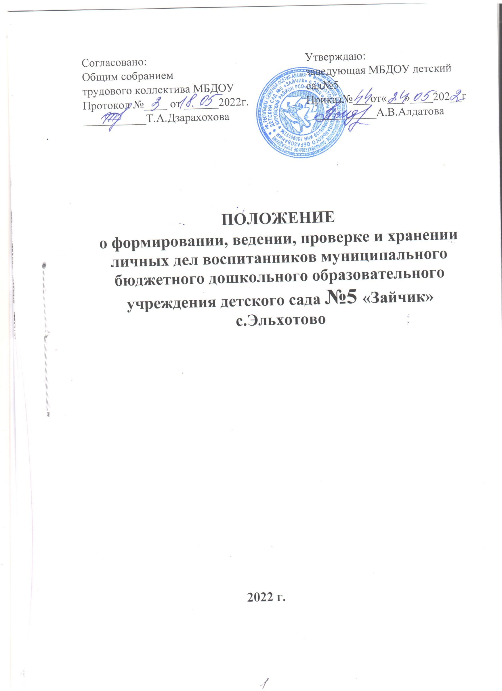

Согласовано: Утверждаю:
Общим собранием заведующая МБДОУ детский
трудового коллектива МБДОУ сад№5
Протокол №____ от ______2022г. Приказ№___от«___»____202__г
___________Т.А.Дзарахохова ___________А.В.Алдатова

ПОЛОЖЕНИЕ
о формировании, ведении, проверке и хранении
личных дел воспитанников муниципального
бюджетного дошкольного образовательного учреждения детского сада №5 «Зайчик»
с.Эльхотово

2022 г.

